**2018年福州中考数学模拟练习试题【word版】**

**由于格式问题，部分试题会存在乱码的现象，请考生点击全屏查看！**

选择题：

cos60°的值等于（ ）

A. B. C. D.1

下列各组中的四条线段a、b、c、d为成比例线段的是（ ）

A.a=10,b=5,c=4,d=7 B.a=1,b=3,c=6,d=2

C.a=8,b=-4,c=4,d=2 D.a=9,b=,c=3,d=

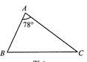如图，△ABC中，∠A=78°，AB=4，AC=6.将△ABC沿图示中的虚线剪开，剪下的三角形与原三角形不相似的是（ ）

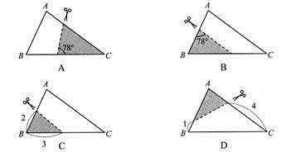

在Rt△ABC中，∠C=90°，AB=4，AC=1，则sinB的值是（ ）

A. B. C. D.4

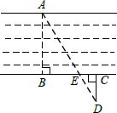如图，为估算某河的宽度，在河对岸边选定一个目标点A，在近岸取点B，C，D,使得AB⊥BC，CD⊥BC，点E在BC上，并且点A，E，D在同一条直线上.若测得BE=20m，CE=10m，CD=20m，则河的宽度AB等于（　　）

A.60m B. 40m C. 30m D. 20m

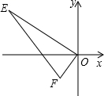如图，E（-4,2），F（-1，-1），以O为位似中心，按比例尺1：2把△EFO缩小，点E的对应点的坐标（　　）

A．（-2，1） B．（2，-1）  
 C．（2，-1）或（-2，1） D．（8，-4）或（-8，4）

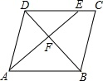如图，在平行四边形ABCD中，点E在边DC上，DE：EC=3:1，连接AE交BD于点F，则△DEF的面积与△BAF的面积之比为（  ）

A．3：4    B．9：16    C．9：1    D．3：1

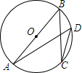如图，AB是⊙O的直径，C、D是圆上的两点.若BC=8，cosD=，则AB的长为（　　）

A.IMG_256 B.IMG_257 C.IMG_258 D.12

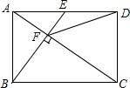如图，在矩形ABCD中，E是AD边的中点，BE⊥AC，垂足为点F，连接DF，分析下列四个结论：  
①△AEF∽△CAB；②CF=2AF；③DF=DC；④tan∠CAD=.

其中正确的结论有（　　）

A. 4个 B. 3个 C. 2个 D. 1个

因为sin30°=，sin210°=，所以sin210°=sin（180°+30°）=-sin30°；因为sin45°=IMG_256，sin225°=IMG_257，所以sin225°=sin（180°+45°）=﹣sin45°，由此猜想，推理知：一般地当α为锐角时有sin（180°+α）=﹣sinα，由此可知：sin240°=（）

IMG_256 B．IMG_257 C．IMG_258 D．IMG_259

填空题：

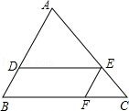如果在比例1:2000000的地图上，A，B两地的图上距离为3.8厘米，那么A，B两地的实际距离为 千米.

在△ABC中，如果∠A、∠B满足那么∠C= .

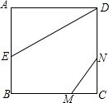如图，在△ABC中，点D，E，F分别在AB，AC，BC上，DE∥BC，EF∥AB，若AB=9，BD=3，BF=5，则FC的长为 .

如图，正方形ABCD的边长为4，AE=EB，MN=2，线段MN的两端在CB、CD上滑动，当CM= 时，△ADE与△CMN相似.

IMG_256

如图，6个形状、大小完全相同的菱形组成网格，菱形的顶点称为格点．已知菱形的一个角（∠O）为60°，A，B，C都在格点上，则tan∠ABC的值是 ．

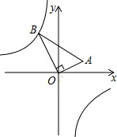如图，在△AOB中，∠AOB=90°，点A的坐标为（2,1），BO=，反比例函数的图象经过点B，则k的值为 ．

三、2018年福州中考数学模拟练习试题作图题：

17.如图，点A的坐标为（3,2），点B坐标为（3,0）.作如下操作：

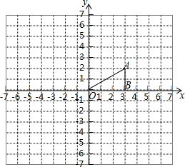①以点A为旋转中心，将△ABO顺时针方向旋转90°，得到△AB1O1；  
②以点O为位似中心，将△ABO放大，得到△A2B2O，使相似比为1：2，且点A2在第三象限．  
（1）在图中画出△AB1O1和△A2B2O；  
（2）请直接写出点A2的坐标：    ．

四、解答题：

18.计算：.

如图，在△ABC中，AB=6，BC=4，点D在BC的延长线上，且∠BAC=∠D，求BD的长

A

B

C

D

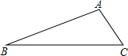

已知：如图，在△ABC中，AC=10，sinC=，sinB=,求AB.

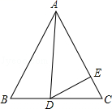如图，在等边△ABC中，D为BC边上一点，E为AC边上一点，且∠ADE=60°.

求证：△ABD∽△DCE；  
（2）若BD=3，CE=2，求△ABC的边长．

阅读材料：一般地，当α，β为任意角时，tan（α+β）与tan（α-β）的值可以用下面的公式求得：

例如：

根据以上材料，解决下列问题：

（1）求tan75°的值；

（2）都匀文峰塔，原名文笔塔，始建于明代万历年间，系五层木塔，文峰塔的木塔年久倾毁，仅存塔基，1983年，人民政府拨款维修文峰塔，成为今天的七层六面实心IMG_256石塔（图1），小华想用所学知识来测量该铁搭的高度，如图2，已知小华站在离塔底中心A处6米的C处，测得塔顶的仰角为75°，小华的眼睛离地面的距离DC为1.72米，请帮助小华求出文峰塔AB的高度．（精确到1米，参考数据）.

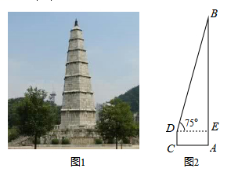

如图，点C在以AB为直径的⊙O上，AD与过点C的切线垂直，垂足为点D.

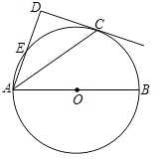求证：AC2=AD·BD；

若，求线段BC的长.

24.如图，△ABC和△BEC均为等腰直角三角形，且∠ACB=∠BEC=90°，AC=，点P为线段BE延长线上一点，连接CP以CP为直角边向下作等腰直角△CPD，线段BE与CD相交于点F.

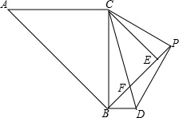（1）求证：；  
（2）连接BD，请你判断AC与BD有什么位置关系？并说明理由；  
（3）设PE=x，△PBD的面积为S，求S与x之间的函数关系式．

25.在平面直角坐标系xOy中，抛物线y=-x2+mx+n与x轴交于点A，B（A在B的左侧）.

（1）抛物线的对称轴为直线x=-3，AB=4.求抛物线的表达式；

（2）平移（1）中的抛物线使平移后的抛物线经过点O，且与x正半轴交于点C，记平移

后的抛物线顶点为P，若△OCP是等腰直角三角形，求点P的坐标；

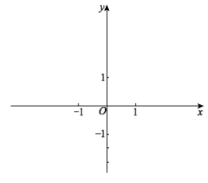（3）当m =4时，抛物线上有两点M（x1，,y1）和N（x2，,y2），若x1< 2，x2>2，x1+ x2 > 4，

试判断y1与y2的大小，并说明理由.